Spínání a rozpínání indukční zátěže
Jan Zmatlík, 22.6.2020

Zadání:
- Změřte a okomentujte časové průběhy napětí a proudů na zvoleném tranzistorovém spínači
- Zobrazte průběhy pracovního bodu ve stavové rovině
- Proveďte měření pro L, RL zátěže a pro L s antiparalelní diodou pro kompenzaci napěťových špiček

Použité přistroje:
- Přípravek s tranzistorem KD503
- Osciloskop AGILENT 54622 s dodatečným USB portem
- Proudová sonda 1A/1V
Poznámka: během měření několikrát došlo k softwarové chybě osciloskopu, pravděpodobně způsobenou buď špatným datovým typem ve volané funkci a/nebo neošetřeným přístupem k datům během přerušení.
Data, která se podařilo získat, na první pohled vypadala dobře, nicméně při důkladnějším bádání bylo zjišťěno občasné poškození dat. Již nelze zjistit zda to bylo způsobeno přenosem z osc. na flash disk nebo jiným důvodem. V každém případě ze screenshotů(alespoň ty které byly zachovány) byl proveden přibližný odhad pozice pracovního bodu. Viz. Postup zpracování.

Parametry tranzistoru KD503 a jeho bezpečná pracovní oblast
Jedná se o nízkofrekvenční NPN tranzistor v pouzdře TO3, vyrobený jako MESA na epitaxní podložce. Primárně byl určený do koncových stupňů nízkofrekvenčních zesilovačů a očekával se pracovní bod v lineární oblasti.
Jmenovité hodnoty:
- U_{ce_max} = 80V
- I_{c_max} = 20A
- P_{tot} = 150W
- P_{tot} _{@ T=100°C, Uce>=30V} = 65W
Z těchto informací byl sestaven přibližný odhad bezpečné pracovní oblasti. Co se týče omezení výkonu při vyšších teplotách a vyšších U_{ce}, různé zdroje uvádí různý výkon v rozsahu 65-70W, nicméně shodují se že nesmí dojít k tepelnému průrazu tranzistoru.

Postup zpracování
Pro chybějící data z měření bylo použito hrubé odečtení několika reprezentativních vzorků ze screenshotů které se podařilo zachovat, výhradně z časové závislosti.
Na základě těchto dat byla sestavena přibližná podoba pohybu pracovního bodu ve stavové rovině. Metoda má své nedostatky, mimo jiné se přichází o informaci jak četný/častý je výskyt v konkrétní oblasti stavové roviny, avšak pro potřeby této úlohy ji považuji za dostačující.
Vybrané reprezentativní vzorky a skript pro vykreslení grafů dostupný na:
https://github.com/zmatlik117/CTU-FEE/tree/master/semestr_02/VSE

Spínání a rozpínání L zátěže
Jak je vidět, při vypnutí indukčnosti je špičkové napětí na tranzistoru značné. Už z tohoto průběhu je vidět že napětí dosahuje cca 120V – více než je bezpečné napětí pro tranzistor.

Stavový diagram:
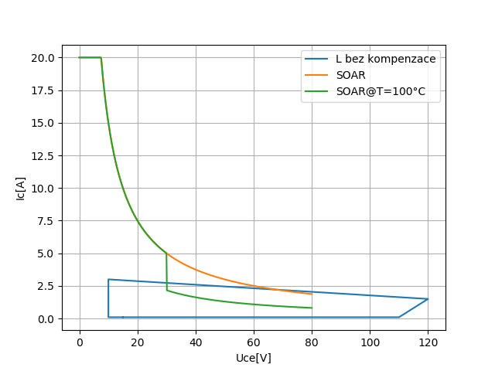
Ze stavového diagramu je vidět, že s každým vypnutím tranzistoru dojde k lavinovému průrazu. Nicméně, chladič tranzistoru má značnou velikost a dá se předpokládat že teplota čipu nebyla dostatečně vysoká aby došlo k tepelnému průrazu. Tranzistor však není namáhán příliš velkým proudem, to ho pravděpodobně dlouhodobě zachraňuje před zničením během laboratorní úlohy.
V katalogu byly uvedeny mezní hodnoty pouze pro statický pracovní bod. Dá se předpokládat, že pro rychlé průběhy snese tranzistor i větší výkonové namáhání.

Spínání a rozpínání L zátěže s kompenzačním rezistorem
Zde je již vidět tlumení paralelním rezistorem. Tranzistor se dostal z oblasti lavinových průrazů – za cenu prodloužení doznívání napěťové špičky. V případě častého spínání je nutné doznívající přechodový děj zohlednit v tzv. Dead time.

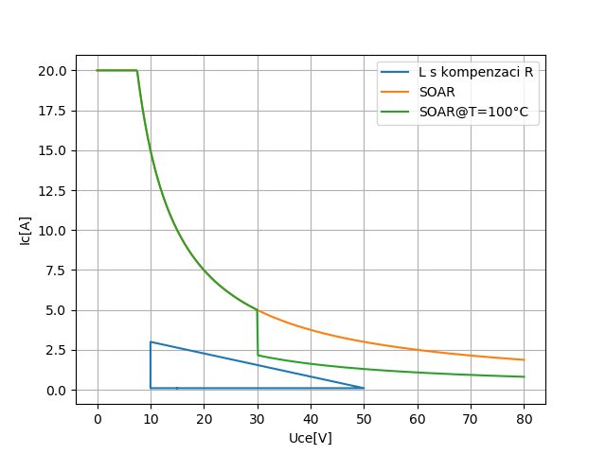
Potvrzuje to i stavový diagram. Pracovní bod tranzistoru se nyní pohybuje výhradně v bezpečné pracovní oblasti, zjištěné na základě dostupných údajů.

L s kompenzací antiparalelní diodou
Při porovnání s předchozími způsoby(či jejich absencí) kompenzace napěťových špiček se tato jeví jako nejvhodnější. Může ale nastat situace kdy není. Při zániku proudu se totiž veškerá energie propálí na teplo v kompenzační diodě – pokud není zavčasu odvedeno, dioda to nemusí přežít. Pro velké indukčnosti pak může být pro kompenzaci špiček vhodnější RDC či RCD článek.

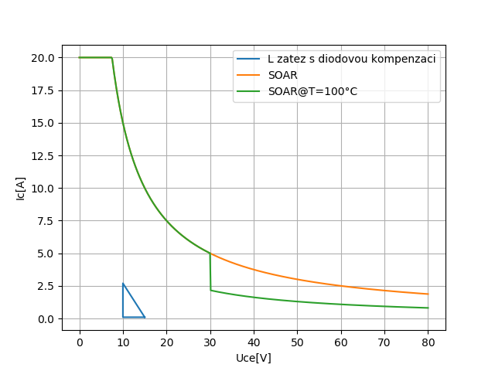
V tomto případě s touto konkrétní indukčností se rozhodně jedná o jeden z nejlepších způsobů kompenzace napěťových špiček.

Závěr
- Provozovat spínání indukčnosti bez jakékoliv kompenzace napěťových špiček není ani trochu dobrý nápad, nehledě jak moc chce zadavatel ušetřit na výrobních nákladech
- Pro menší indukčnosti(relé, stykače) při napájecím napětí kolem 24V velmi dobře funguje kompenzace antiparalelní diodou. Při spínání stykačů s napájecím napětím 230V je vhodnější ovládat ho pomocí relé s napájecím napětím 24V(a to kompenzovat antiparalelní diodou) než řešit kompenzaci. Standardní řešení ve spoustě případů(zkušenosti ze zprovozňování gensetů u zákazníků)
- V případě spínání velkých indukčnosti, co jsou schopny nahromadit v jádře větší energii, např. Galvanicky oddělené spínané zdroje, blokující zdroj, propustný zdroj, již nestačí kompenzace špiček diodou a je nutno použít RDC čí RCD článek, který omezí proud diodou a ztrátovou energii rozloží do většího časového intervalu – čímž dojde ke snížení aktuální výkonové ztráty diody na únosnou mez
- Vzhledem ke zkušenostem s tranzistory KD503 se domnívám, že tento typ nebyl zvolen náhodou. Z vlastní zkušenosti vím že je velmi složité(byť bohužel stále možné) tento tranzistor zničit.

